**Duarte Lourenço (114421), Tiago Pita (120152) , José Coelho (120009), Tiago Vieira (xxxxxx)**

Grupo 5, v Feb 17, 2025

**Relatório do Lab 01**

Introdução

* Distribuição do trabalho
* Referências e materiais consultados

Atividades

* Atividade 1
* Atividade 2
* Atividade 3
* Atividade 4

**Introdução**

Neste relatório iremos abordar Diagramas de Atividades da UML para representação de fluxos de trabalho. Com os mesmos, podemos descrever sistematicamente qualquer ação, acontecimento ou processo.

**Distribuição do trabalho**

A coordenação deste lab, no nosso grupo, foi assegurada por Duarte Lourenço.

O trabalho resultou das seguintes contribuições:

* O Tiago Pita e o Tiago Vieira escreveram a observação da atividade 1 e realizaram a atividade 2.
* O Duarte fez o diagrama da atividade 4 e a comparação da eficiência entre casos;
* O José fez a atividade 3.

**Referências e materiais consultados**

Fontes:

- [Learning UML 2.0](https://learning.oreilly.com/library/view/learning-uml-2-0/0596009828/ch03.html#learnuml2-CHP-3-SECT-5)

Programas:

- Visual Paradigm Standard

- Word

**Atividades**

**Atividade 1**

Na atividade 1, observamos um diagrama UML que descreve o processamento de uma encomenda por parte de, por exemplo, de uma empresa como a Amazon.

A empresa ao receber o pedido verifica a sua disponibilidade na encomenda, caso se verifique a disponibilidade irá proceder à solicitação dos dados necessários, caso contrário o pedido é rejeitado. De seguida, procede-se à faturação, pagamento e envio do pedido. Finalmente o processo dá-se como concluído.

**Atividade 2**

* 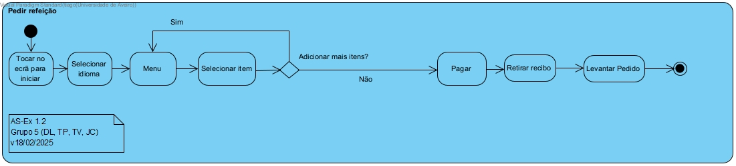**Como se faz para pedir uma refeição no quiosque de auto-encomenda numa cadeia de *fast food*?**

Este diagrama ilustra o processo de realização de um pedido em um sistema interativo, como um quiosque de autoencomenda em um restaurante. O fluxo começa quando o utilizador toca no ecrã para iniciar o sistema. Em seguida, é solicitado que selecione um idioma, garantindo que a interface seja compreensível. Após essa escolha, o menu principal é exibido, permitindo que o utilizador navegue e selecione os itens desejados para compor seu pedido.

Caso queira adicionar mais produtos, o sistema oferece a opção de retornar ao menu. Se optar por finalizar a seleção, o processo avança para o pagamento. Em seguida, retira um recibo e, por fim, o utilizador levanta o pedido.**Atividade 3**

Usando por base o procedimento de defesa de dissertação de mestrado em prática no DETI, é possível organizá-lo pelos seguintes casos de modelação:

|  |  |
| --- | --- |
| **Elemento/Caso de modelação** | **Exemplos/ocorrências no procedimento das dissertações** |
| Partições (para representar intervenientes) | Aluno; Orientador; Secretaria do Deti; Diretor de Curso do Mestrado; Diretor do Deti; Reitoria da UA; Júri da Dissertação; DETI. |
| Eventos temporais (triggers) | Prazo de submissão da dissertação; Verificação pela secretaria; Aprovação e homologação do Júri; Marcação da defesa; Realização da defesa da dissertação; Envio dos documentos finais; Arquivamento do processo. |
| Objetos (entidade de informação, potencialmente com um estado) | Dissertação; Pedido de Provas; Júri da Dissertação; Documentos Complementares. |
| Sinais (eventos e notificações instantâneos) | Notificação de problemas na submissão; Confirmação da homologação do júri; Marcação da defesa; Convocatória oficial do júri; Recessão de correções sugeridas pelo júri; Entrega dos documentos finais; Lançamento da nota. |

**Atividade 4**

A utilização de dispositivos inteligentes reduz significativamente o tempo necessário para a emissão da fatura do cliente. Com a recolha remota da informação pela distribuidora, o processo torna-se praticamente instantâneo, podendo demorar apenas alguns minutos.

Em situações onde ocorrem problemas nos dispositivos, um técnico é enviado ao local para efetuar a recolha manual dos dados e proceder à resolução da falha, processo que pode levar algumas horas. Caso a intervenção do técnico seja bem-sucedida, o tempo para que a informação chegue ao cliente dependerá apenas da troca de informações entre a distribuidora e o comercializador, podendo variar de algumas horas 1-2 dias. Se a tentativa de resolução falhar, será necessário recorrer ao método tradicional.

A abordagem tradicional tende a ser mais demorada devido a diversos fatores, como a falta de comunicação instantânea entre a distribuidora e o cliente, dificuldades na interpretação dos dados fornecidos ou impossibilidade de contacto com o cliente. Este processo pode demorar um tempo considerável, sendo estimado que, com a utilização de dispositivos inteligentes, o envio da fatura ao cliente possa ocorrer no prazo máximo de um dia, sem necessidade de intervenção do cliente. Em contrapartida, no modelo tradicional, a interação com o cliente é maior e mais complexa, o que pode prolongar o tempo de emissão da fatura para até uma semana ou mais.

Uma imagem com texto, diagrama, captura de ecrã, Paralelo

Os conteúdos gerados por IA poderão estar incorretos.